**Настройка алгоритма генерации ШК**

Создать первый экземпляр алгоритма 6101, дать название «Генерация ШК» (по смыслу).

* Установить галочку в чек-боксе **«Не запрашивать подтверждение на выполнение»**
* Перейти в Настройки
* Тип алгоритма установить на **«*Генерация штрихкодов*»**
* В поле **«Тип документа»** по очереди выбрать каждый тип документа из выделенных.
* Для каждого документа в разделе **«Генерировать штрихкод для»** установить галочки в чек-боксах напротив тех вложенных объектов, генерация ШК которых необходима в данном документе.
* Добавить алгоритм в дополнительные функции локального меню для следующих документов:
  + НВП
  + НОП
  + Накладная Склад-Спецоснастка
  + Приходная накладная
  + Накладная на отпуск (отгрузка)
  + Инвентаризация

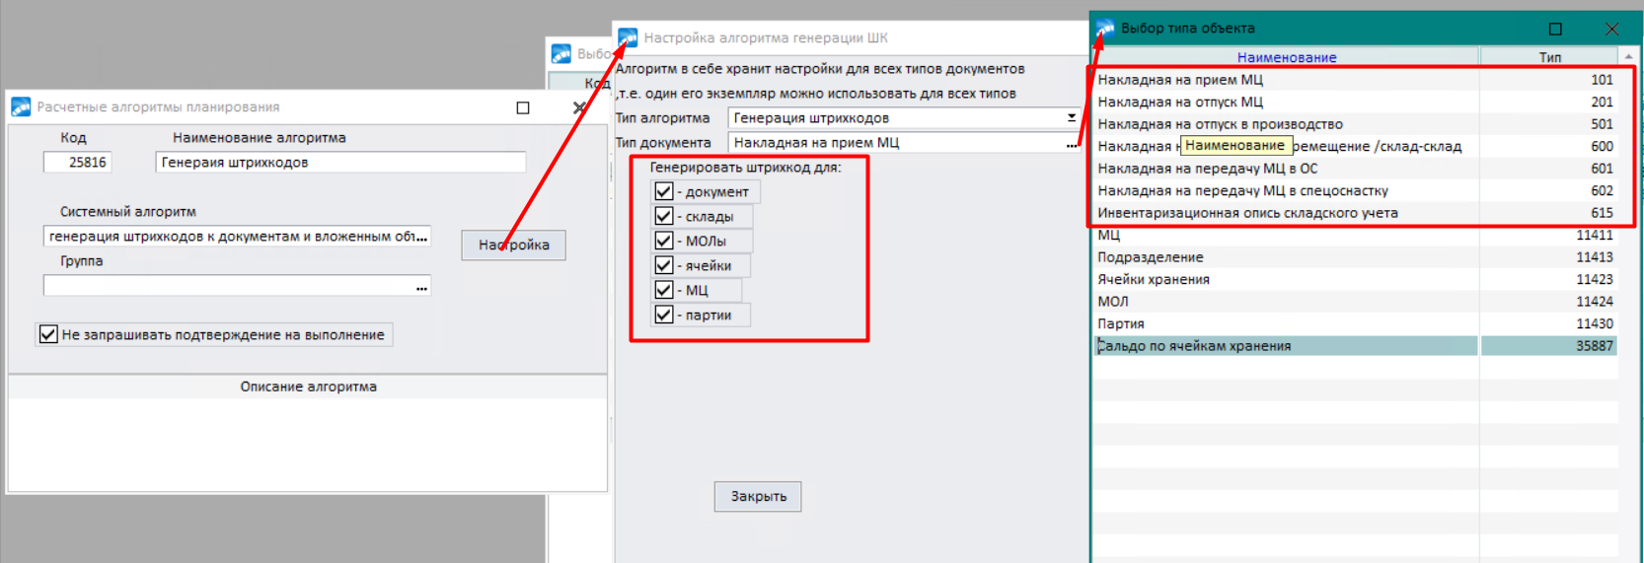

**Настройка алгоритма печати ШК**

Создать второй экземпляр алгоритма 6101, дать название «Печать ШК» (по смыслу).

* Установить галочку в чек-боксе **«Не запрашивать подтверждение на выполнение»**
* Перейти в Настройки.
* Тип алгоритма установить на **«*Печать штрихкодов*»**.
* В поле **«Тип документа»** по очереди выбрать каждый тип документа из выделенных.
* Для каждого документа в разделе **«Генерировать штрихкод для»** установить галочки в чек-боксах напротив тех вложенных объектов, печать ШК которых необходима в данном документе.   
  **Примечание.** Актуально, если чек-бокс ***«Запрашивать типы объектов ШК при печать»*** не активирован
* Если необходимо, активировать чек-бокс «генерировать штрихкод при его отсутствии». При отсутствии ШК, система сама догенерирует необходимые ШК и отправит на печать.
* Если чек-бокс ***«Запрашивать типы объектов ШК при печать»*** будет активирован, пользователь получит возможность выбирать, на какие вложенные объекты документа нужно напечатать ШК.
* Добавить алгоритм в дополнительные функции локального меню для следующих документов:
  + НВП
  + НОП
  + Накладная Склад-Спецоснастка
  + Приходная накладная
  + Накладная на отпуск (отгрузка)
  + Инвентаризация

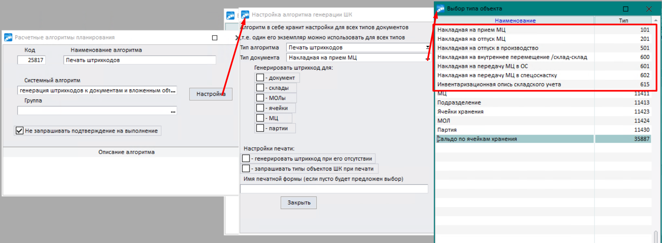

**Внешний интерфейс «Просмотр и создание штрихкодов в системе»**

**1. Запуск интерфейса**

Открыть внешний интерфейс **SHK::SHK_BARCODE_VIEW**. Откроется таблица со всеми системными ШК.

**Примечание.** При первом запуске, если не запускались алгоритмы генерации и печати ШК, таблица будет пустой.

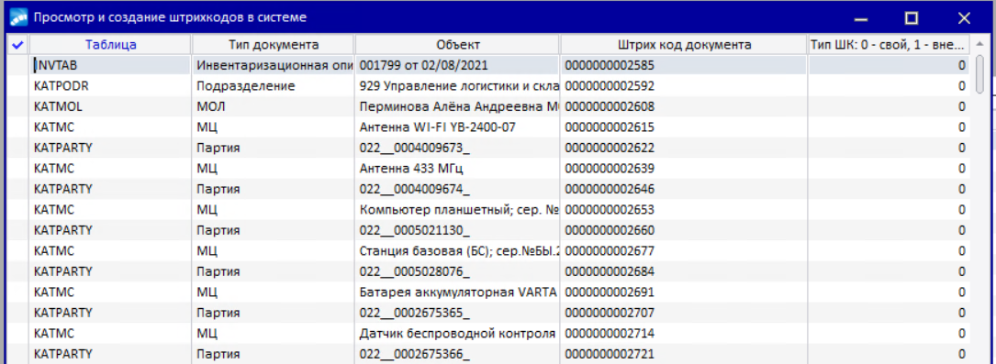

**2. Пакетная генерация ШК**

1. В интерфейсе нажмите **[F7]**. Откроется окно генерации ШК.

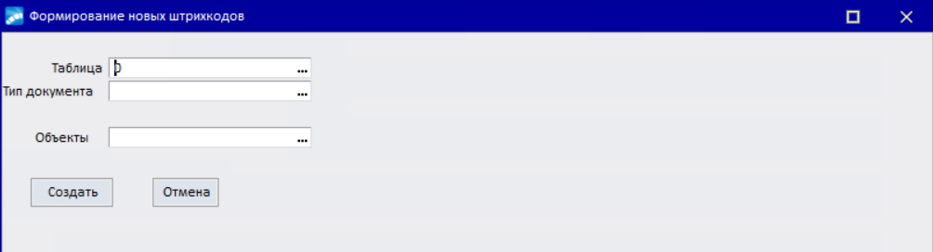

2. Нажмите на поле **Таблица** или **Тип документа**. Выберите тип документа. Второе поле будет заполнено автоматически.

**Примечание.** Для типа ***«Сальдо по ячейкам хранения»*** генерация ШК **не предусмотрена**.

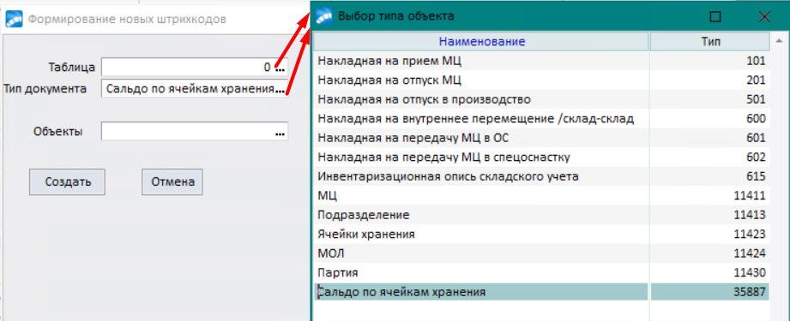

3. Нажмите на поле **Объекты**. Откроется каталог/реестр соответствующих объектов. На скриншоте приеден пример для МЦ.

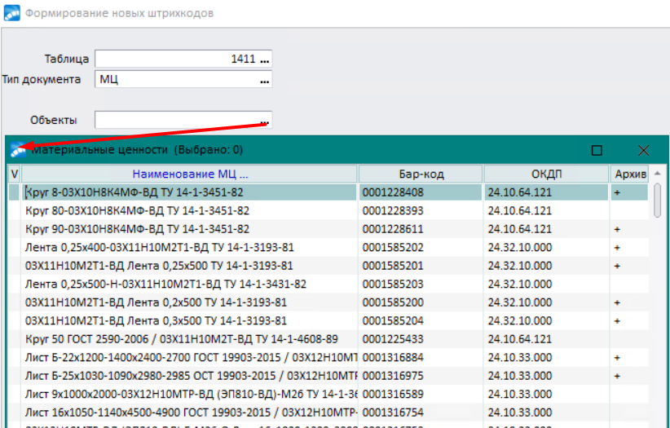

4. Сделайте множественный выбор объектов и нажмите **[Enter]**.

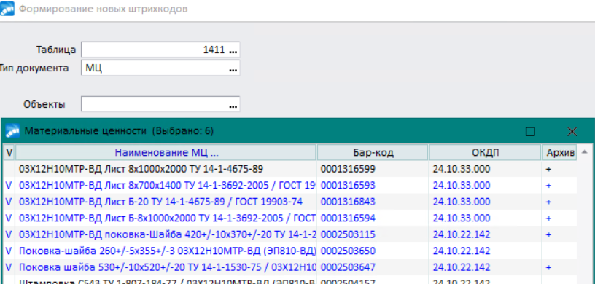

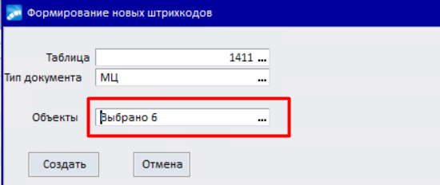

5.Нажмите кнопку **[Создать]**. Штрихкоды будут сгенерированы.

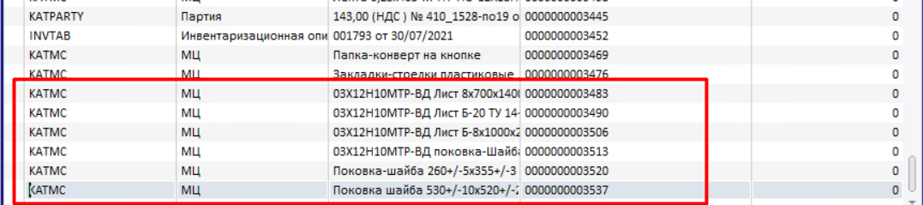

**3. Настройка печатных форм**

В системе предусмотрена генерация ШК для следующих объектов:

* Документы
  + НВП
  + НОП
  + Накладная Склад-Спецоснастка
  + Наксладная Склад-ОС
  + Приходная накладная
  + Накладная на отпуск (отгрузка)
  + Инвентаризация
* Партии
* МЦ
* Подразделения (склады)
* МОЛы
* Ячейки хранения

Чтобы настроить шаблон печати ШК, выполните следующие действия.

1. В локальном меню нажмите кнопку **[Настройка шаблонов печати]**. Откроется окно настройки шаблонов. Выберите **Тип документа**. Для каждого шаблона доступно 10 заполняемых полей.

**Примечание.** Настройку шаблона для типа ***«Сальдо по ячейкам хранения»*** выполнять **не нужно**.

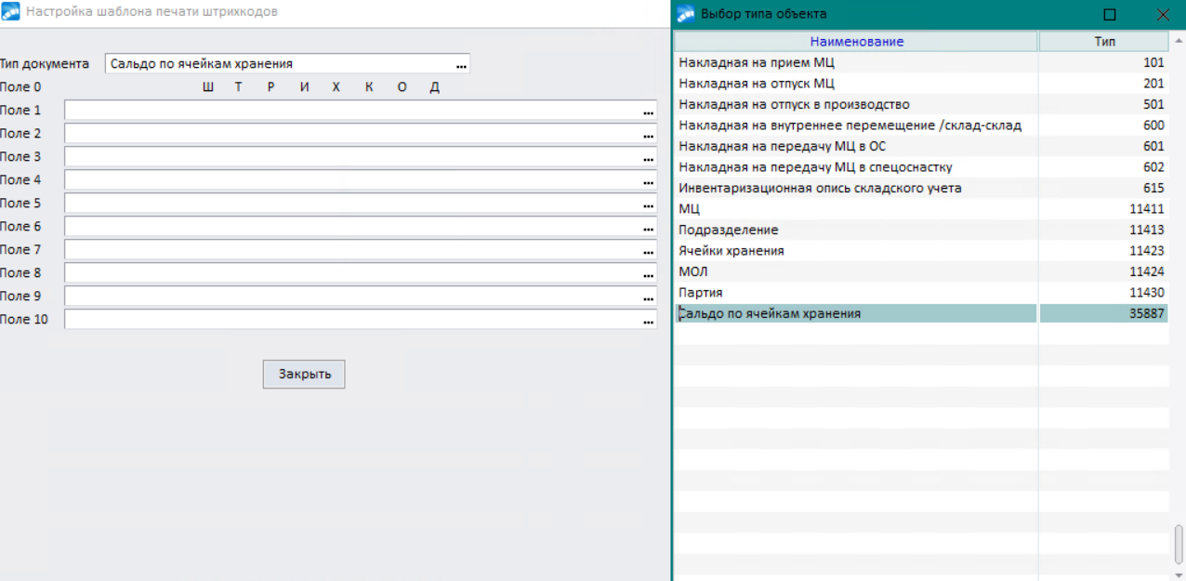

2. Нажмите на Поле 1 – Поле 10. Откроется список доступных атрибутов. Атрибуты добавляются в строку двойным щелчков левой кнопки мыши. Также, в строку можно вводить текст.

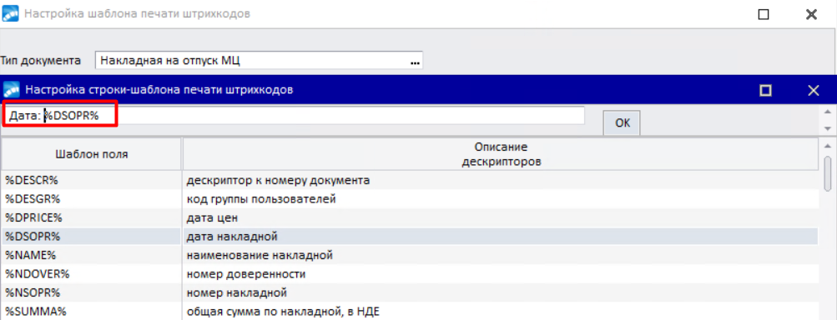

3. Добавьте необходимые атрибуты. Нажмите кнопку **[ОК]**. Пример настройки форма представлен на скриншоте.

**Примечание.** Не обязательно заполнять все поля.

**Примечание.** Количество полей, выводимых в печатную форму, зависит от ее размера. Поля берутся, начиная с первого.

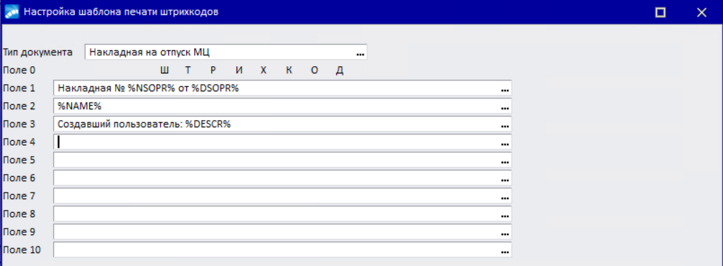

**4. Множественный выбор позиций для печати ШК**

1. Выберите несколько позиций

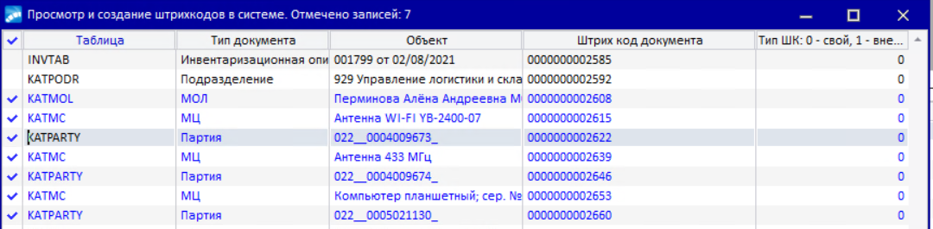

2. В локальном меню нажмите кнопку **[Печать штрихкодов]**. Откроется окно с выбором печатной формы

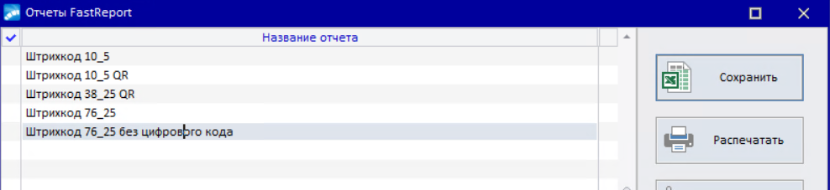

3. Выберите печатную форму и нажмите кнопку **[Распечатать]** или **[Показать]**. На скриншоте приведен результат нажатия кнопки **[Показать]**. Сформированы печатные формы ШК.

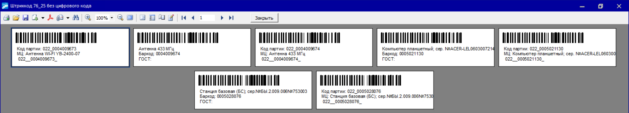

4. Выполните печать стандартными средствами.